Общественная палата Амурской области

каб. 110, ул. Зейская, 211, г.Благовещенск, 675000
www.opamur.ru, e-mail: op-adm@mail.ru;
тел. (4162) 22-16-48, факс (4162) 22-16-50

Хронология событий

Общественной палаты Амурской области

в июне 2019 года

Президент Российской Федерации Путин В.В. присвоил имена великих россиян 44 аэропортам

Владимир Владимирович Путин присвоил имена великих россиян 44 аэропортам. Соответствующий указ опубликован на официальном интернет-портале правовой информации.
В декабре 2018 года завершился первый этап общественной инициативы по присвоению крупнейшим по объему пассажиропотока аэропортам России имен великих соотечественников – конкурс «Великие имена России».
По данным ВЦИОМ, в конкурсе приняли участие более 6,2 млн. человек, более 75% граждан регионов, в которых было организовано голосование, были в курсе инициативы, более 50% опрошенных поддерживали ее.
Организаторами конкурса «Великие имена России» выступили Общество русской словесности, Русское географическое общество, Российское историческое общество, Российское военно-историческое общество. Оператором конкурса стала Общественная палата РФ.
Сам общенациональный конкурс проводился с 11 октября по 23 декабря 2018 года, когда были составлены предложения из регионов по итогам общественных дискуссий, сформированы расширенные региональные списки, был проведен социологический опрос ВЦИОМ и в итоге – финальное голосование на сайте «Великие имена России», волонтерских пунктах проекта.
В итоговый список победителей (46 имен) вошли представители разных эпох и рода занятий, в том числе: 14 представителей культуры, 9 ученых и инженеров, 7 летчиков и космонавтов, 7 государственных и общественных деятелей, 6 первооткрывателей и исследователей, 3 полководца и военных героя.
Практику присвоения имен выдающихся деятелей отдельным географическим объектам, в том числе аэропортам, морским портам и железнодорожным станциям, утвердил своим указом от 28 ноября 2018 года Президент России Владимир Путин. Правительство РФ постановлением №245 от 07 марта 2019 года утвердило порядок присвоения имен выдающихся деятелей отдельным географическим объектам. 31 мая 2019 года подписан указ Президента России о присвоении аэропортам имен великих соотечественников.
За акцией следили федеральные и региональные СМИ, систематически публикуя материалы о ходе народного интернет-голосования.
Вот полный список аэропортов, получившие, согласно приказу президента, новые имена:
Международный аэропорт Анадыря (Угольный) — Ю. С. Рытхэу
Международный аэропорт Анапы (Витязево) — В. К. Коккинаки
Международный аэропорт Архангельска (Талаги) — Ф. А. Абрамов
Международный аэропорт Астрахани (Нариманово) — Б. М. Кустодиев
Международный аэропорт Белгорода — В. Г. Шухов
Международный аэропорт Благовещенска (Игнатьево) — Н. Н. Муравьев-Амурский
Международный аэропорт Владивостока (Кневичи) — В. К. Арсеньев
Международный аэропорт Воронежа (Чертовицкое) — Петр I
Международный аэропорт Екатеринбурга (Кольцово) — А. Н. Демидов
Международный аэропорт Казани — Г. М. Тукай
Международный аэропорт Калининграда (Храброво) — императрица Елизавета Петровна
Международный аэропорт Калуги — (Грабцево) — К. Э. Циолковский
Международный аэропорт Краснодара (Пашковский) — Екатерина II
Международный аэропорт Красноярска — Д. А. Хворостовский
Международный аэропорт Магадана (Сокол) — В. C. Высоцкий
Международный аэропорт Минеральных Вод — М. Ю. Лермонтов
Международный аэропорт Москвы (Внуково) — А. Н. Туполев
Международный аэропорт Москвы (Домодедово) — М. В. Ломоносов
Международный аэропорт Москвы (Шереметьево) — А. С. Пушкин
Международный аэропорт Мурманска — Николай II
Международный аэропорт Нижневартовска — В. И. Муравленко
Международный аэропорт Нижнекамска (Бегишево) — Н. В. Лемаев
Международный аэропорт Нижнего Новгорода (Стригино) — В. П. Чкалов
Международный аэропорт Новосибирска (Толмачево) — А. И. Покрышкин
Международный аэропорт Нового Уренгоя — И. М. Губкин
Международный аэропорт Норильска — Н. Н. Урванцев
Международный аэропорт Омска (Центральный) — Д. М. Карбышев
Международный аэропорт Пензы — В. Г. Белинский
Международный аэропорт Петропавловска-Камчатского (Елизово) — Витус Беринг
Международный аэропорт Пскова (Кресты) — княгиня Ольга
Международный аэропорт Самары (Курумоч) — С. П. Королев
Международный аэропорт Симферополя — И. К. Айвазовский
Международный аэропорт Сочи (Адлер) — В. И. Севастьянов
Международный аэропорт Ставрополя (Шпаковское) — А. В. Суворов
Международный аэропорт Сургута — Ф. К. Салманов
Международный аэропорт Сыктывкара — П. А. Истомин
Международный аэропорт Томска (Богашево) — Н. И. Камов
Международный аэропорт Тюмени (Рощино) — Д. И. Менделеев
Международный аэропорт Уфы — Мустай Карим
Международный аэропорт Хабаровска (Новый) — Г. И. Невельской
Международный аэропорт Чебоксар — А. Г. Николаев
Международный аэропорт Челябинска (Баландино) — И. В. Курчатов
Международный аэропорт Южно-Сахалинска (Хомутово) — А. П. Чехов
Международный аэропорт Якутска — Платон Ойунский

О заседании Общественного экологического совета при главе Ивановского района

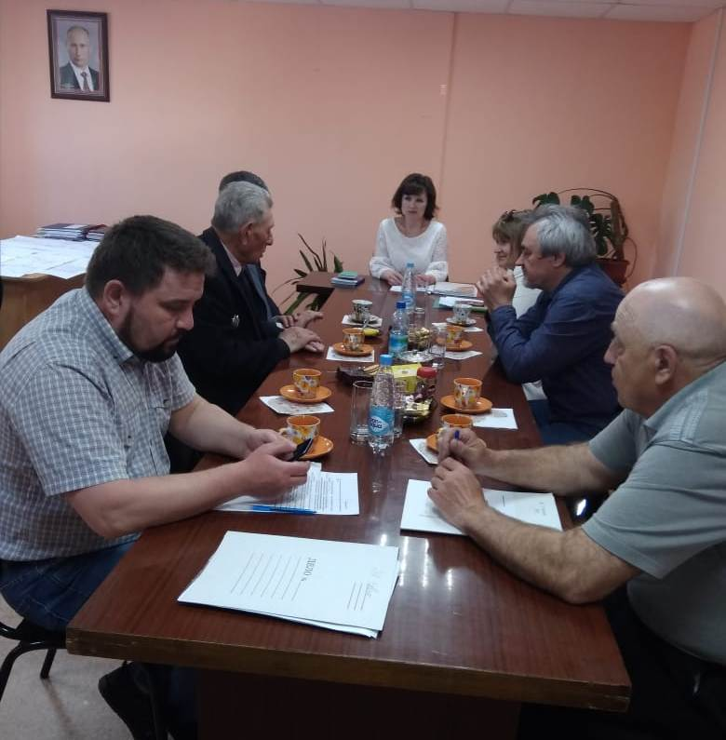
03.06.2019 в комитете по управлению имуществом района состоялась встреча главы Ивановского района Кондратьева В.В. с членами Общественного экологического совета при главе района в лице Титаренко Александра Федоровича, на которой присутствовали: Илларионов Геннадий Владимирович — член Общественной палаты РФ, Годованюк Любовь Радиевна — руководитель аппарата Общественной палаты Амурской области, Ус Георгий Семёнович – советник губернатора Амурской области, Шведов Николай Александрович – председатель Совета народных депутатов района, Стрельцова Светлана Владимировна – председатель Ивановского КУИ, специалисты органов местного самоуправления.

Рассматривались вопросы:

О реализации проекта «Создание лесопарковых зеленых поясов».

Об организация защитных лесополос на землях сельскохозяйственного назначения.

О проблемах мелиорации на территории района.

Со стороны представителей Общественной палаты предложено в районе подобрать желающих инициативных граждан для бесплатного обучения на общественных экологических инспекторов. Решили, что органам местного самоуправления поселений необходимо продолжить работу по оформлению лесопарковых зеленых поясов в остальных муниципальных образованиях района, а также разработать план мероприятий по улучшению общественных пастбищ (дискование, внесение удобрений и т.д.).

Совестно с сельхозтоваропроизводителями необходимо рассмотреть возможность создания защитных лесополос и участие в программах по мелиорации земель.

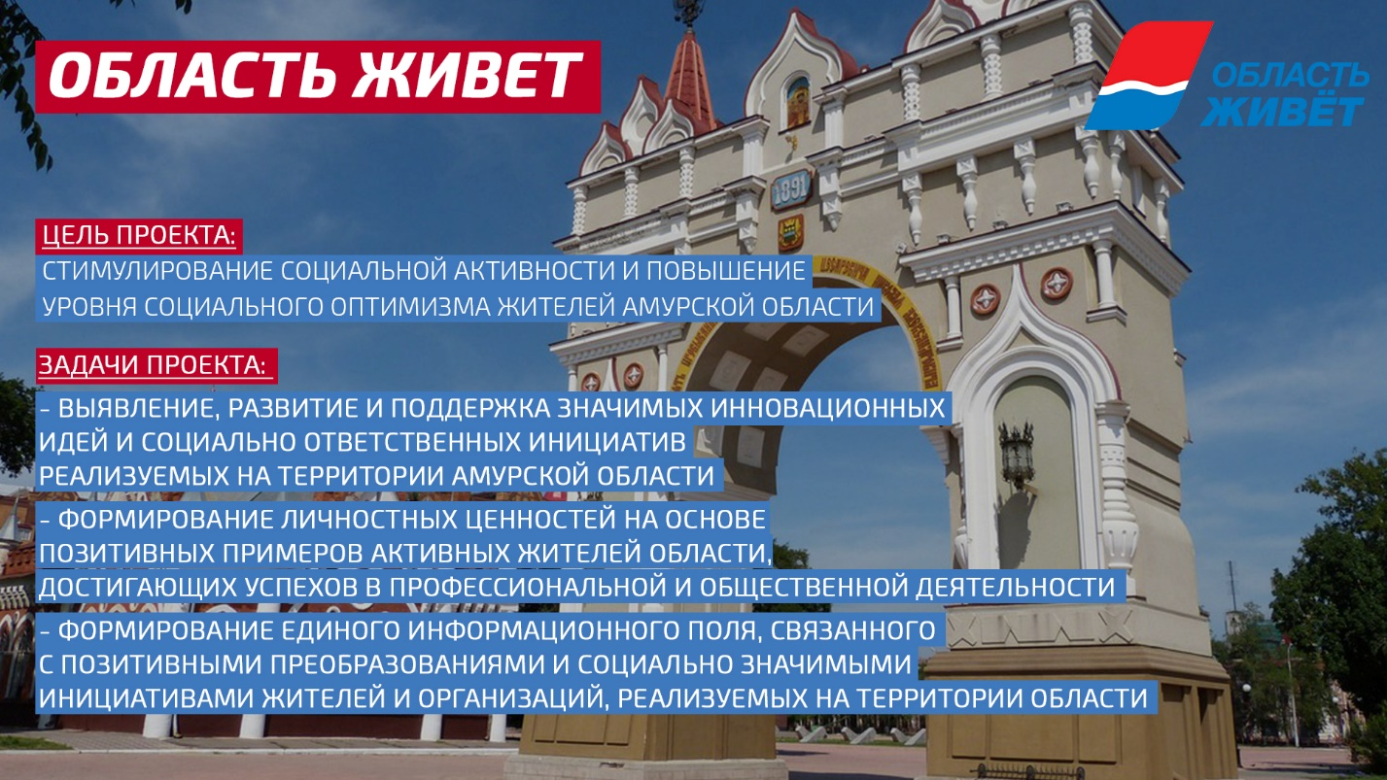
Общественники Амурской области запускают масштабный проект «Область живет»
10 июня 2019 года в 11:00 в общественном пространстве «Точка кипения» Общественная палата Амурской области представит новый масштабный проект «Область живет». Цель проекта – выявление лучших практик среди предпринимателей, общественников, направленных на развитие региона, позиционирование достойных поощрения поступков жителей области, повышение социального оптимизма среди амурчан. «Идея проекта созревала давно», — комментирует председатель Общественной палаты области Владимир Седов. – «К нам, с одной стороны, обращались общественники с инициативой провести конкурсы по поддержке людей, внесших вклад в развитие области, с другой – профессиональные сообщества, которые хотели бы внедрить в практику поощрение лучших специалистов по отраслям, подержать организации на этапе становления. Мы объединили все в один большой проект, который будет реализовываться в течение года».
По словам организаторов, своеобразным катализатором послужило стратегическое выступление губернатора Амурской области В.А.Орлова, которое состоялось 30 мая 2019 года. «Губернатор высказал важный тезис – «Приамурье живет, Приамурье развивается»», — отмечает заместитель председателя Общественной палаты Амурской области Екатерина Снежко. – «У нас в области много примеров по-настоящему достойных людей: общественников, управленцев, представителей бизнеса, много важных, но недооцененных поступков. Цель данного проекта – позиционировать таких людей и их поступки, формировать личностные ценности на конкретных примерах, мотивировать людей развивать регион и развиваться вместе с ним».
В рамках проекта будут запущены 3 конкурса – «Поступки и люди», «Управленец года» и «Стартап года». Задача конкурсов – поддержать личностные и общественные позитивные примеры, стимулировать активную преобразующую деятельность. Планируется и проведение мероприятий для молодежи – так, в сентябре 2019 года запланирована первая карьерная конференция для выпускников и студентов в популярном сейчас формате TED. Спикерами станут представители компаний, которые сами прошли непростой карьерный путь от рядовых сотрудников до управленцев. В рамках конференции будут проведены открытые дискуссионные площадки и карьерные консультации.
Одной из особенностей проекта станет широкое медийное сопровождение. В состав рабочей группы проекта вошли представители ведущих средств массовой информации области, которые планируют выпускать ролики и материалы о победителях конкурсов и сопутствующих мероприятиях. Подключатся к проекту и органы власти – например, в рамках конкурса «Поступки и люди», направленного на поощрение социально значимых поступков в 5 номинациях, будут проводиться встречи номинантов с молодежью и классные часы в школах. «Среди жителей области много героев, в буквальном смысле», — говорит Екатерина Снежко. – «Кто-то спасает человеческие жизни, кто-то помогает тяжело больным, а для кого-то волонтерство уже стало неотъемлемой частью жизни. Мы бы хотели, чтобы подрастающее поколение воспитывалось на достойных примерах, в том числе, из числа их современников».
Итогом проекта станет торжественная церемония награждения победителей всех 3 конкурсов. Кроме того, победители конкурса «Поступки и люди» будут приглашены к участию в «Днях Дальнего Востока» в г.Москва в декабре 2019 года.

Состоялись общественные (публичные) слушания по вопросу создания лесопарковых зеленых поясов

5 июня 2019 года в День эколога и всемирный день охраны окружающей среды в Ивановском районе произошло «пилотное» для муниципальных районов событие – в трех муниципальных образованиях района: Правовосточном, Приозерном и Дмитриевском состоялись общественные (публичные) слушания по вопросу создания лесопарковых зеленых поясов.

На заседании присутствовали Седов Владимир Валентинович — председатель Общественной палаты Амурской области, Илларионов Геннадий Владимирович — член Общественной палаты Российской Федерации и Общественной палаты Амурской области, представители органов местного самоуправления района, местные жители.

По итогам слушаний в ходе голосования жители единогласно одобрили создание лесопарковых зеленых поясов в селах Некрасовка, Надежденское, Дмитриевка.

Далее отработанные документы будут направлены в Законодательное Собрание Амурской области.

Неравнодушные жители поселений приняли участие в обсуждении проблем сохранения лесных насаждений.

Со стороны представителей Общественной палаты предложено активным гражданам пройти бесплатное обучение на общественных экологических инспекторов.

Представителей СМИ Амурской области приглашают обсудить вопросы межнациональных отношений

15 июня 2019 года в 15:00 в общественном пространстве «Точка кипения» состоится дискуссионная площадка «Роль СМИ в гармонизации межнациональных отношений». Гостем встречи станет председатель Межрегиональной общественной организации «Гильдия межэтнической журналистики» Маргарита Арвитовна Лянге. С 1991 г. Маргарита Арвитовна работала на «Радио России» специальным корреспондентом по этническим проблемам, с 1999 г. по 2006 руководила PR-отделом радиостанции. С февраля 2006 по апрель 2008 возглавляла объединенную PR-службу радиостанций ВГТРК («Маяк», «Юность», «Радио России», радио «Культура», «Вести FM»).

Является автором ряда научных публикаций на тему государственной информационной политики в полиэтничном государстве, борьбы с ксенофобией и этническим экстремизмом в СМИ. Инициатор создания и руководителем межэтнического пресс-клуба (2002 г.) и Гильдии межэтнической журналистики (2003 г.).

Авторские творческие проекты Маргариты Арвитовны Лянге получили высшие награды таких всероссийских конкурсов, как «Патриот России» (главный приз), «СМИротворец» (главный приз), «Серебряный Лучник» (диплом), и др., а также премию г. Москвы в области журналистики. Маргарита Арвитовна награждена Специальным дипломом жюри XVII Международного фестиваля журналистов «Вся Россия – 2013» за документальный фильм «Единство непохожих». Является членом Союза журналистов России.

В рамках встречи Маргарита Арвитовна поделится опытом работы Гильдии в сфере освещения национального вопроса, расскажет о проектах организации, о роли самих СМИ в освещении межнациональных отношений. Будет затронута тема этического кодекса журналиста, освещающего межэтнические отношения в РФ. Далее в формате открытой дискуссии будут обсуждаться актуальные вопросы по озвученным темам, а также анонсировано создания регионального отделения Гильдии в Амурской области.

Приглашаем к участию представителей средств массовой информации, пресс-секретарей профильных органов власти и заинтересованных структур, членов национально-культурных и религиозных организаций, студентов и всех желающих.

Общественная палата Амурской области представила новый масштабный проект «Область живет»

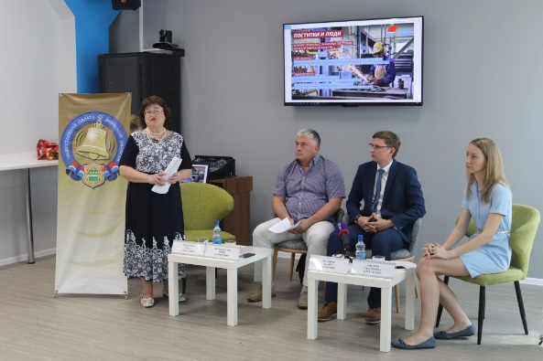
10 июня 2019 года в общественном пространстве «Точка кипения» Общественная палата Амурской области представила новый масштабный проект «Область живет». Цель проекта – выявление лучших практик среди предпринимателей, общественников, направленных на развитие региона, позиционирование достойных поощрения поступков жителей области, повышение социального оптимизма среди амурчан. Идея проекта созвучна тезису, высказанному в стратегическом выступлении губернатора Амурской области В.А.Орлова – «Приамурье живет, Приамурье развивается». Проект предполагает проведение конкурсов «Поступки и люди», «Управленец года» и «Стартап года», организацию встреч со спикерами по разным направлениям, проведение дискуссионных площадок по вопросам развития области. Особенностью проекта станет широкое медийное освещение – к проекту уже присоединилось несколько ключевых СМИ региона.
Первые инициативы в рамках проекта стартуют уже 11 июня — в этот день начнется прием заявок на конкурс социально значимых поступков «Поступки и люди». Подробная информация размещена на сайте Общественной палаты Амурской области.

Начался прием заявок на конкурс социально значимых поступков «Поступки и люди»
11 июня стартовал прием заявок на конкурс «Поступки и люди». Конкурс проводится Общественной палатой Амурской области в рамках масштабного проекта «Область живет». Цель конкурса – выявление наиболее ярких, значимых и социально ответственных поступков жителей Амурской области.
Конкурс проводится с 11 июня по 01 ноября 2019 года. На первом этапе (с 11 июня по 14 августа) все желающие могут подать заявку в выбранной номинации в отношении себя, своего родственника, знакомого или коллеги. Выдвигать номинантов могут как физические лица, так и организации. Всего в конкурсе заявлено 5 номинаций: «Во имя жизни» (спасение жизни другого человека или группы людей; предотвращение преступлений, аварий и иных чрезвычайных ситуаций), «Гражданская позиция» (реализация социально значимых проектов, направленных на улучшение качества жизни населения Амурской области), «Забота о людях» (волонтерская/добровольческая деятельность, поддержка нуждающихся в помощи), «Большое сердце» (значительная забота об усыновленных/удочеренных детях), «Семейные ценности» (многодетные семьи, семьи, воспитывающие детей с ограниченными возможностями здоровья, «золотые» семьи). Строгое соответствие критериям не является обязательным, главное, чтобы поступок был действительно значимым. Заявки принимаются на электронный адрес op-adm@mail.ru с пометкой «Поступки и люди» и на бумажном носителе в Общественной палате Амурской области.
После завершения 1 этапа все собранные заявки будут переданы на этап народного голосования. Оно будет проводиться на сайте партнера проекта — газеты «Амурская правда» (https://ampravda.ru/). Продлится голосование с 15 августа по 15 октября. По итогам в каждой номинации будет определен один победитель, который получит ценный приз и диплом конкурса в рамках торжественной церемонии в ноябре этого года.

В Новосибирске прошел тренинг для молодых лидеров гражданского общества в рамках проекта «Университет ОП РФ»

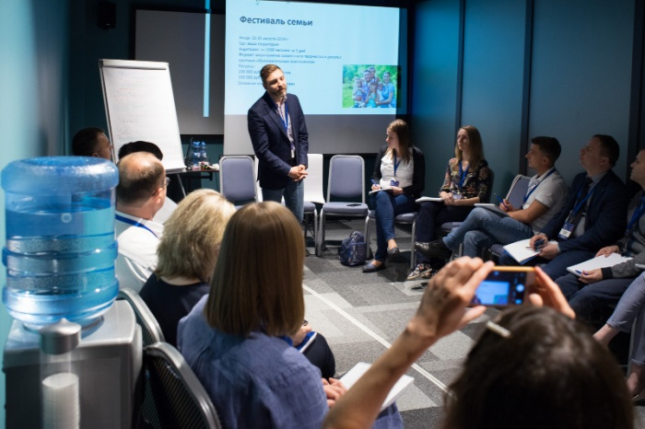
Как развить социальный капитал: проектный подход, устойчивый PR, сообщества.
В Новосибирске прошел тренинг для молодых лидеров гражданского общества в рамках проекта «Университет ОП РФ».
7–9 июня в Новосибирске в рамках проекта «Университет ОП РФ» прошел интенсивный тренинг для молодых лидеров региональных общественных палат «Проектирование социального капитала».
В данном тренинге принями участие члены Общественной палаты Амурской области Снежко Е.А, Фокина П.Ю., Маскаева Н.В., Антошин П.В.
Так, проектному подходу в управлении был посвящен мастер-класс от консультанта тренинговой компании ЕВМ Константина Бороздина.
Он рассказал об инструментах и методах, которые позволяют управлять временем: это диаграмма Ганта, система SCRUM и сервис Trello. Управлять командой может помочь распределение ролей и ситуационное руководство.
От теории на мастер-классе сразу перешли к практике. Участники разделились на группы и детально проработали все этапы одного проекта (Семейный фестиваль) — от привлечения участников и партнеров до организации творческой, досуговой и образовательной части, организации сервиса и технического сопровождения.
Об устойчивом пиаре рассказала студентам Университета ОП РФ тренер компании ЕВМ Лилия Галиева.
По ее словам, главное в таком пиаре — это честность: «Чтобы говорить неправду, нужно иметь очень много ресурсов. Вам нужно транслировать то, что вы видите. Социальная реклама вообще должна быть максимально честной. Говорите о тех ценностях, в которые вы верите, о том, что вам действительно важно. И тогда можно говорить о действительно доверительных отношениях с аудиторией».
Тему взаимодействия с сообществами затронула главный тренер ЕВМ Наталья Никитина.
Наталья Никитина перечислила стадии вовлечения того или иного субъекта в сообщество: это интерес к сообществу, формирование отношения к нему и уже потом деятельная вовлеченность.
Наталья Никитина посоветовала работать с сообществами по такой схеме: «Выбираем сообщество, находим лидера общественного мнения и уже через него начинаем взаимодействовать с этим сообществом».

Стартовал второй в этом году конкурс президентских грантов Между НКО-победителями распределят до 4,5 миллиарда рублей

10 июня стартовал второй конкурс президентских грантов 2019 года, по итогам которого будет распределено до 4,5 миллиарда рублей, говорится в сообщении на сайте фонда. Конкурс направлен на обеспечение государственной поддержки НКО, участвующих в развитии институтов гражданского общества. Заявки могут подать некоммерческие организации со всей страны.
«Интерес к конкурсу не ослабевает — наоборот, появляется больше проектов из разных городов, районов, поселков нашей страны, — комментирует председатель Комиссии Общественной палаты РФ по развитию некоммерческого сектора и поддержке социально ориентированных НКО Елена Тополева-Солдунова. — Количество московских проектов уменьшается по сравнению с заявками из других регионов, что говорит о конкурентоспособности региональных инициатив и вере граждан и организаций в свои силы».
Заявки будут приниматься до 31 июля. При этом Фонд президентских грантов рекомендует заявителям подать свой проект на конкурс не позднее 24 июля. В этом случае у авторов проектов останется время на устранение возможных технических ошибок, если они будут допущены при заполнении заявки.
«Люди поняли, что победить может каждый, если приложить усилия и добросовестно подготовить проект. Есть те, кто не выигрывал по несколько раз, но и они не теряют надежду. Шанс есть у каждого. Если проект не прошел отбор, то нужно не опускать руки, а узнать, что нужно исправить. Конкурс президентских грантов предоставляет возможность поддержать самые разные проекты в самых разных сферах», — говорит общественница.
Заявки принимаются в электронном виде. Вся конкурсная документация доступна на сайте фонда в разделе «Конкурсы».
Итоги второго конкурса будут подведены к 14 октября, а стартовать поддержанные проекты смогут с 1 ноября 2019 года.
В период приема заявок Фонд президентских грантов проведет обучающие мастер-классы в Амурской, Курской, Псковской и Новгородской областях, республиках Мордовия, Адыгея и Саха (Якутия), Ханты-Мансийском автономном округе. Точные даты семинаров будут опубликованы на сайте Фонда президентских грантов.
Представителям регионов, в которых не планируются очные мероприятия, фонд рекомендует пройти онлайн-курс «Социальное проектирование: от идеи до президентского гранта». 10 видеоуроков, тесты и практические задания помогут лучше подготовить заявку на конкурс президентских грантов.

В Благовещенске пройдут тренинги Фонда президентских грантов для НКО

17, 18 и 19 июня крупнейший грантооператор России — Фонд президентских грантов — проведет серию образовательных мероприятий в Благовещенске для НКО Амурской области. Спикером выступит советник генерального директора Фонда Владимир Татаринов.
В рамках программы Фонда в Амурской области пройдут следующие мероприятия:
— семинар «Как в 2019 году получить грант президента Российской Федерации на реализацию социального проекта»:
В ходе семинара участники получат ответы на вопросы, касающиеся подготовки заявок на участие в конкурсе президентских грантов на развитие гражданского общества. Спикеры фонда расскажут об условиях конкурсов, о системе экспертизы проектов и о наиболее распространенных ошибках, которые допускают некоммерческие организации в своих заявках на участие в конкурсах.
Для участия в мероприятии необходимо пройти регистрацию по ссылке — https://clck.ru/GNbcY.
— семинар «Как сделать так, чтобы отчетность по гранту не становилась проблемой для некоммерческой организации»:
У представителей некоммерческих организаций, которые примут участие во встрече, будет возможность узнать что нужно сделать перед началом реализации проекта, чтобы избежать проблем на этапе отчетности; какие документы и материалы помогут подготовить качественную отчетность;
— как подготовить отчет до окончания этапа реализации проекта.
К участию приглашаются победители конкурсов президентских грантов 2018 и 2019 года.

— тренинги «Как доработать заявку до победы в конкурсе президентских грантов?»:
Участники тренинга в процессе работы узнают, какие ошибки в грантовых заявках допускаются чаще всего; научатся сами находить ошибки и несоответствия в заявках; потренируются в разработке социального проекта, используя полученные знания. Практические навыки, полученные на тренинге, в дальнейшем помогут им доработать свою заявку и подать её на участие в конкурсе президентских грантов. Условием участия в тренинге является прохождение онлайн-курса Фонда президентских грантов «Социальное проектирование: от идеи до президентского гранта». Курс доступен всем желающим по ссылке онлайнкурсы.президентскиегранты.рф. Ссылку на регистрацию на тренинг получит каждый пользователь, выполнивший итоговое задание онлайн-курса.
Участие во всех мероприятиях Фонда президентских грантов является бесплатным. Дополнительная информация о мероприятии доступна в Ресурсном центре по поддержке НКО Общественной палаты Амурской области по тел.: 8-4162-22-16-50, контактное лицо: Екатерина Снежко.

Пенсионер из Благовещенска оказался лучшим пользователем поисковой системы «Яндекс» на Всероссийском чемпионате по компьютерному многоборью
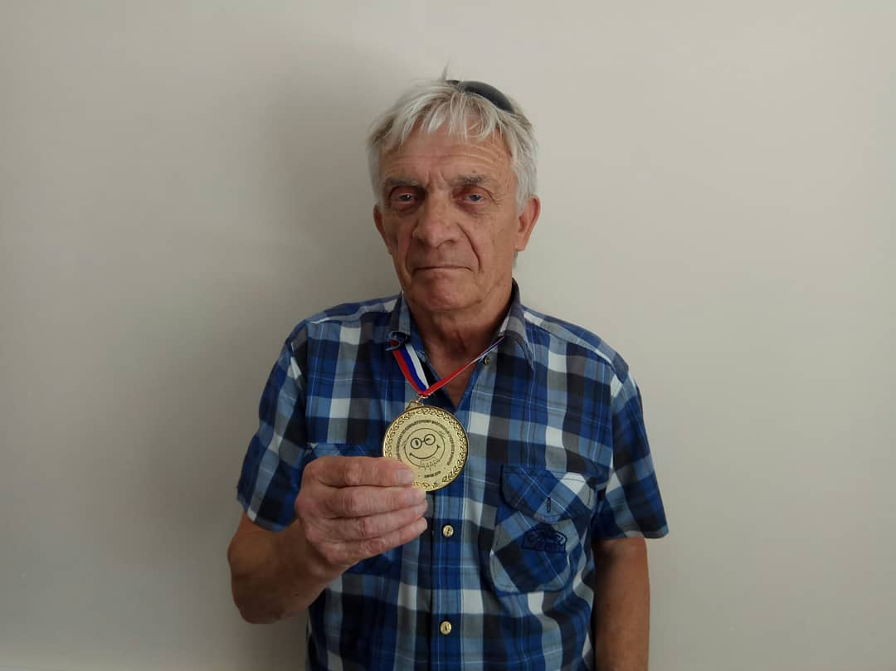
В Кирове прошел IX Всероссийский чемпионат по компьютерному многоборью среди пенсионеров. Это крупнейшие в России IT-соревнования для старшего поколения. В цифровом поединке соревновались команды из 73 субъектов РФ и соотечественники из семи зарубежных стран.
Амурскую область представляли сильнейшие участники регионально этапа компьютерных соревнований Гальцева Наталья Валентиновна из Тамбовского района и Можаровский Анатолий Тарасович из Благовещенска. Житель столицы Приамурья оказался лучшим пользователем поисковой системы «Яндекс» и привез домой медаль.
Конкуренция на участие в кировском финале, куда отобрались более 150 участников со всей страны, составила 72 человека на место. В региональных турах приняли участие свыше 11 тысяч женщин 55+ и мужчин 60+ из 1223 муниципальных округов. Также в Киров приехали команды соотечественников из Армении, Беларуси, Германии, Дании, Италии, Литвы, Финляндии.
В рамках первого тура чемпионата участники кировского финала подготовили свыше 150 презентаций, в которых исследовали творчество Пушкина. В Кирове финалисты решали практические задания на портале и в приложении Пенсионного фонда России, демонстрировали навыки безопасного поведения в интернете и свободного ориентирования в поисковике и сервисах «Яндекса». Впервые на площадке чемпионата состоялись состязания на смартфонах.
Амурчанин Анатолий Можаровский оказался лучшим пользователем поисковой системы «Яндекс» среди начинающих пользователей. Интересно, что максимальное количество баллов он набрал и за работу на портале Пенсионного фонда РФ. Однако такое же количество очков заработали еще семь человек. Первенство на Чемпионате присуждается по старшинству и по этой причине 65-летний амурчанин не занял призового места.
Посоветовала Анатолию Тарасовичу принять участие в региональной Олимпиаде «Интернет-долголетие» супруга. «Сказала: «Хочу быть женой чемпиона»», — смеется благовещенец. Отличившись на региональном этапе, он пообещал, что из Кирова без «золота» не приедет. Слово свое амурчанин сдержал.
— Конечно, конкуренция была сильнейшая. Все участники подкованы, все уверенно обращаются с компьютером. В конкурсе в поисковой системе «Яндекс» каждому дано было изображение картины. Нужно было выяснить, кто ее автор и найти факты биографии. У меня была работа Сальвадора Дали. Я все отыскал быстро и заработал максимальное количество очков, — рассказал победитель. — Компьютером и Интернетом я пользуюсь ежедневно. Все услуги оплачиваю электронно, люблю устанавливать программы, иногда просто ищу интересную информацию или слушаю музыку.
Первое место в IT-соревнованиях заняла команда хозяев турнира – Кировской области, серебряные награды у сборной Республики Марий Эл, «бронза» – у Московской области. Абсолютным чемпионом России в категории «начинающий пользователь» стала Салия Закирова из Удмуртской Республики; «уверенный пользователь» – Ольга Сергеева из Подмосковья. Также награды в специальных номинациях получили самые старшие участники 89-летний Владлен Седачев (Сахалинская область) и 78-летняя Людмила Марченко (Иркутская область). Специальный приз от губернатора Кировской области достался дебютантам чемпионата из Чукотского автономного округа – Григорию Ранаврольтыну и Марии Слепцовой.
Массовое обучение компьютерной грамоте началось в Амурской области в 2011 году. Запись желающих ведут региональное и местные отделения «Союза пенсионеров России».
Амурские пенсионеры ежегодно участвуют во Всероссийском чемпионате по компьютерному многоборью и показывают хорошие результаты. В 2013 году в Ульяновске участница Наталья Помельникова из Белогорска вошла в десятку лучших, в 2015 году Ирина Гузий из Тынды получила в Казани бронзовую медаль в абсолютном личном первенстве. Также ей было присуждено третье место в номинации «Пользователь портала Госуслуг». В 2016 году в Новосибирске пенсионерка из амурского Завитинска Людмила Ткаченко завоевала третье место в личном первенстве в номинации «Безопасный интернет». А в мае 2017 года на чемпионате в г. Санкт-Петербурге победу завоевала жительница Белогорска Ольга Конева, она заняла первое место в личном первенстве с презентацией «Работа в личном кабинете Портала государственных услуг».
Амурское региональное Отделение
Общероссийской общественной организации
«Союз пенсионеров России

Представители Фонда президентских грантов провели серию образовательных мероприятий в Благовещенске для НКО Амурской области
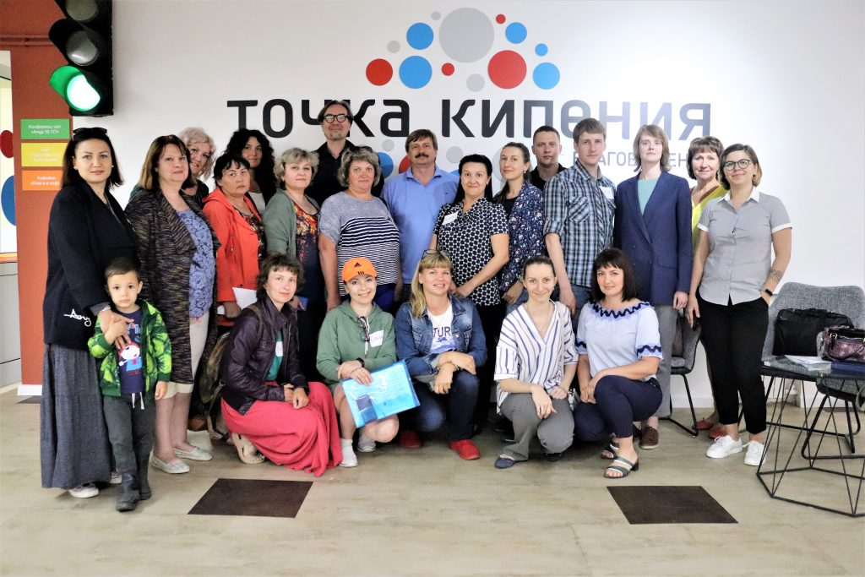
17, 18 и 19 июня 2019 года представители Фонда президентских грантов провели серию образовательных мероприятий в Благовещенске для НКО Амурской области.
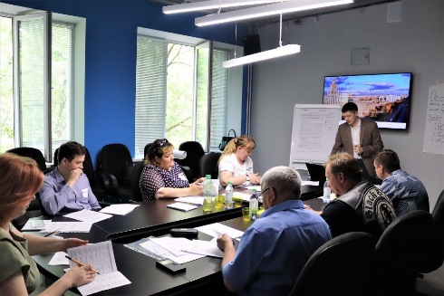
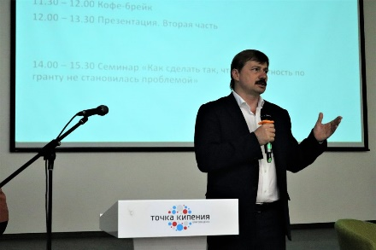
Первый день работы был представлен рядом семинаров, наполненных теоретической базой социального проектирования. В рамках семинара «Как в 2019 году получить грант президента Российской Федерации на реализацию социального проекта», спикером которого выступил советник генерального директора Владимир Татаринов, участники получили ответы на вопросы, касающиеся подготовки заявок на участие в конкурсе президентских грантов на развитие гражданского общества. Также спикер рассказал об условиях конкурсов, о системе экспертизы проектов и о наиболее распространенных ошибках, которые допускают некоммерческие организации в своих заявках на участие в конкурсах.
Во второй части рабочего дня представители некоммерческих организаций — победители конкурсов президентских грантов 2018 и 2019 года обсудили действия перед началом реализации проекта во избежание проблем на этапе отчетности; документы и материалы, необходимые для подготовки качественной отчетности; сроки подготовки отчета до окончания этапа реализации проекта.
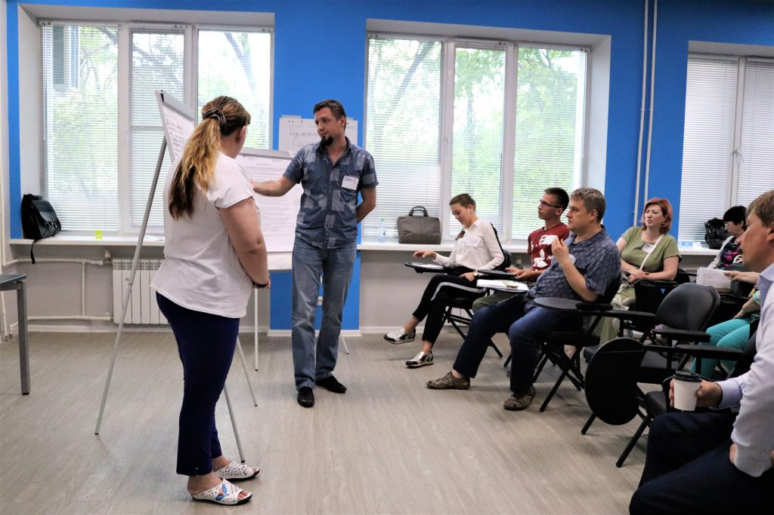
18 и 19 июня участники обучения, разделившись на группы, приняли участие в тренинге «Как доработать заявку до победы в конкурсе президентских грантов?», где в процессе работы узнали о чаще всего допускаемых ошибках в грантовых заявках, научились самостоятельно находить ошибки и несоответствия в заявках; потренировались в разработке социального проекта, используя полученные знания.
Знания, умения и навыки, полученные в ходе образовательных мероприятий, в дальнейшем помогут участникам доработать свою заявку и подать её на участие в конкурсе президентских грантов.

Амурский «Союз пенсионеров России» завершает реализацию проекта «Кланяюсь земле Амурской!» в рамках Президентского гранта

Пенсионеры уже в этом году побывали на космодроме Восточный, на Бурейской ГЭС и в очередной раз посетили конные прогулки в конно-спортивном клубе «Аллюр», первая из которых состоялась осенью 2018 года. Группа из МО СПР Ивановского района 18 июня совершила экскурсию по конюшне, покатались верхом на лошадях и на конных колясках-фаэтонах. Особенно впечатлили концертные цирковые номера под управлением юных наездников. Обед на свежем воздухе, песни и музыка на баяне, оставили прекрасное впечатление об экскурсии. Этим поделилась Наталья Григорьевна Адаменко руководитель Ивановским МО СПР и выразила благодарность организаторам и координаторам проекта Самбур Е.П. и Колесниковой О.В.

Следующий и новый для проекта пункт — Хинганский заповедник. 29 июня 60 пенсионеров не только посмотрят природный памятник, но и примут участие во Всероссийской акции «Маршрутом Чехова по Сибири на Сахалин». Как рассказали в региональном СПР, поездка займет у пенсионеров весь день. Группа выдвинется в Архаринский район ранним утром и вернется в Благовещенск поздним вечером. Пенсионерам планируют показать «чеховское озеро», а также станцию реинтродукции редких видов птиц Хинганского заповедника.

План поездок на остаток лета: космодром, прогулки на лошадях в КСК «Аллюр» и Зейская ГЭС.

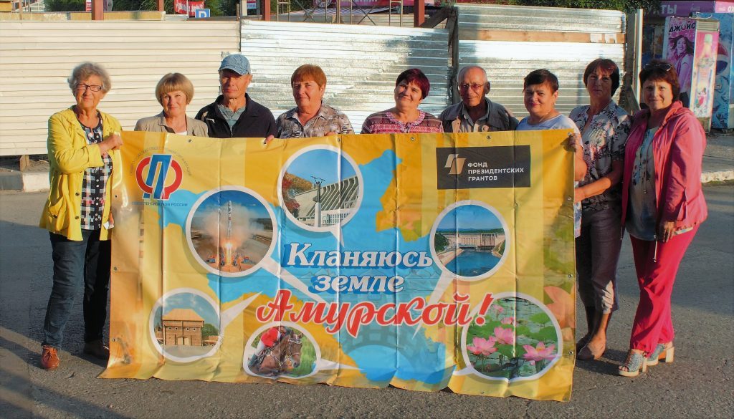
Амурской области предлагают принять участие в конкурсе на проведение обучающих стажировок в сфере гражданской активности и волонтерства
Принять участие могут органы исполнительной власти региона. Заявочный этап продлится до 6 июня 2019 года.
В рамках федерального проекта «Социальная активность» Национального проекта «Образование» реализуется программа мобильности волонтеров Российской Федерации на 2019-2024 гг.
Программа мобильности представляет собой комплекс мероприятий, позволяющий обеспечить участие лучших волонтеров Российской Федерации в крупных спортивных, культурных и иных событиях, проходящих в России и за рубежом, а также организацию обучающих стажировок для волонтеров в России и за рубежом с целью передачи передового опыта между регионами Российской Федерации и другими странами.
В рамках Программы мобильности проводится конкурс среди субъектов Российской Федерации на проведение обучающих стажировок в сфере гражданской активности и волонтерства для региональных делегаций, состоящих из лидеров НКО, представителей органов власти и институтов гражданского общества. Целью Конкурса является передача опыта в области развития гражданской активности, некоммерческого сектора и добровольчества, накопленного субъектами Российской Федерации, а также знакомство участников с конкретными практиками и технологиями в этой сфере с целью дальнейшего тиражирования в своих регионах.
Заявочный этап Конкурса продлится до 6 июня 2019 года. Принять участие могут органы исполнительной власти субъектов Российской Федерации. Подать заявку на участие в Конкурсе можно, направив пакет документов на электронную почту. По итогам отборочного этапа будет сформирован состав субъектов Российской Федерации — победителей Конкурса, которые в рамках основного этапа с 1 августа по 1 декабря 2019 года проведут стажировки на территории своего региона.
Расходы на организацию стажировок, включая трансфер участников, питание, проживание и организационные расходы во время стажировки, берет на себя Ассоциация волонтерских центров в рамках средств, запланированных в федеральном проекте «Социальная активность».
Информация о победителях Конкурса будет размещена на сайте добровольцыроссии.рф.

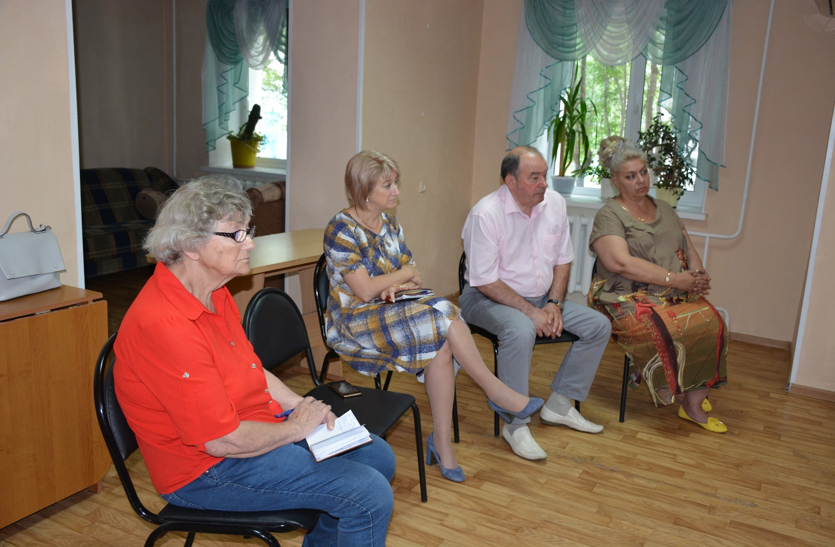
Состоялась встреча председателя Общественной палаты Амурской области с жителями специального дома для одиноких престарелых «Ветеран»
24 июня 2019 года в Благовещенском специальном доме для одиноких престарелых «Ветеран», в связи с обращением одного из проживающих дома, состоялась информационная встреча председателя Общественной палаты Амурской области Седова Владимира Валентиновича и министра социальной защиты населения Киселёвой Натальи Викторовны с жителями дома. Участники встречи обсудили вопросы, касающиеся комфортного проживания.
В данной встрече также приняли участие директор Благовещенского специального дома для одиноких престарелых «Ветеран» Марина Николаевна Штыкун и председатель амурского отделения Союза пенсионеров России, член Общественной палаты Амурской области Елена Петровна Самбур.

Регламентные мероприятия
в июне 2019 года

1) 3 июня 2019 года состоялись общественные слушания по вопросу создания лесопарковых зеленых поясов;
2) 4 июня 2019 года состоялось заседание совета Общественной палаты Амурской области методом опроса;
3) 6 июня 2019 года состоялось заседание совета Общественной палаты Амурской области методом опроса;
4) 10 июня 2019 года состоялась презентация проекта «Область живет»;
5) 14 июня 2019 года состоялось заседание конкурсной комиссии по формированию общественного совета при министерстве строительства и архитектуре Амурской области;
6) 14 июня 2019 года состоялось заседание конкурсной комиссии по формированию общественного совета при государственной инспекции по надзору за техническим состоянием самоходных машин и других видов техники Амурской области;
7) 14 июня 2019 года состоялось заседание совета Общественной палаты Амурской области методом опроса;
8) 17 июня 2019 года состоялось заседание совета Общественной палаты Амурской области методом опроса;
9) 17-19 июня 2019 года состоялся ряд образовательных мероприятий Фонда президентских грантов;
10) 24 июня 2019 года состояние заседание совета Общественной палаты Амурской области методом опроса;
11) 25 июня 2019 года состоялось заседание Общественной палаты Амурской области методом опроса;
12) 28 июня 2019 года состоялось заседание совета Общественной палаты Амурской области методом опроса.

Использование ресурсов Общественной палаты Амурской области инициативными гражданами и общественными организациями
в июне 2019 года

Дата | Время | Мероприятие | Координатор
Зал заседаний № 112
3 июня | 11:00 | Заседание рабочей группы. | Мажарова О.А.
6 июня | 17:30 | Уполномоченный по правам ребенка АО. Конференция. | Антошин П.В
7 июня | 14:00 | Заседание ассоциации молодых мам
17 июня | 16:00 | Уполномоченный по правам предпринимателей АО. Рабочая встреча. | Степанова О.В.
27 июня | 14:00 | ОНК | Охотникова Н.В.
27 июня | 16:00 | Рабочая встреча | Паршинков В.Б.

Обзор СМИ о деятельности Общественной палаты Амурской области
за июнь 2019 года

Дата публикации | Наименование СМИ | ФИО автора, название статьи
2 июня | www.portamur.ru | "Аудиосборник эвенкийских сказок хотят выпустить в Приамурье"
4 июня | www.portal.amurobl.ru | "8 амурских НКО получили Президентские гранты"
10 июня | www.portamur.ru | "В Приамурье стартовал общественный проект "Область живет"
10 июня | www.amurpolit.ru | "Проект, стимулирующий гражданскую активность"
10 июня | www.Blagoveshensk.Bezformata.ru | "В Приамурье стартовал общественный проект "Область живет"
10 июня | www.Blagoveshensk.Bezformata.ru | "Состоялись общественные (публичные) слушания по вопросу создания лесопарковых зеленых поясов"
10 июня | www.Blagoveshensk.Bezformata.ru | "Представителей СМИ Амурской области приглашают обсудить вопросы межнациональных отношений"
11 июня | "Амурская правда" | А.Бекетов "Область живет: в Приамурье выберут лучшие "стартапы" и наградят народных героев"
17 июня | www.portamur.ru | "Амурчане могут предложить своего героя"
17 июня | www.Blagoveshensk.Bezformata.ru | "Амурчане могут предложить своего героя"
18 июня | www.portal.amurobl.ru | Идет прием заявок на конкурс социально значимых поступков "Поступки и люди"
19 июня | "Аргументы и факты - Дальний Восток" | Г.Селиванов "Ищут лучших людей"
19 июня | "Телепорт" | А.Бекетов "Область живет"
19 июня | www.amur.info.ru | "Замруководителя аппарата губернатора Приамурья стала Екатерина Снежко"

